## **Política Nacional Multisectorial en Discapacidad para el Desarrollo al 2030 (PNMDD)**

| **Componente** | **Descripción** |
| --- | --- |
| **Política nacional** | Política Nacional Multisectorial en Discapacidad para el Desarrollo al 2030 (PNMDD). |
| **Ministerio rector o conductor** | 039: Ministerio de la Mujer y Poblaciones Vulnerables (MIMP). |
| **Problema público** | Discriminación estructural hacia las personas con discapacidad (PCD). |
| **Objetivos prioritarios (OP)** | OP.01. Fortalecer los espacios de participación social y político para personas con discapacidad.  OP.02. Fomentar que las personas con discapacidad en edad de trabajar participen en actividades económicas dependientes o independientes que les permita la generación de ingresos.  OP.03. Asegurar el acceso y cobertura de servicios integrales de salud para las personas con discapacidad.  OP.04. Garantizar que las personas con discapacidad desarrollen sus competencias en igualdad de oportunidades, a través del acceso, participación, aprendizaje y culminación oportuna, a lo largo de su trayectoria educativa, en los diferentes niveles y modalidades.  OP.05. Promover actitudes sociales favorables hacia las personas con discapacidad.  OP.06. Asegurar condiciones de accesibilidad en el entorno para las personas con discapacidad.  OP.07. Fortalecer la gestión pública en materia de discapacidad. |
| **Dispositivo legal** | Decreto Supremo N° 007-2021-MIMP. |
| **Resumen del reporte de cumplimiento[1]** | La PNMDD busca alcanzar 07 objetivos prioritarios (OP) mediante 26 lineamientos que se implementan a través de 31 servicios (17 fortalecidos y 14 nuevos), cuyos avances se miden a través de 41 indicadores (07 a nivel de OP y 34 a nivel de servicios). Para el presente reporte de cumplimiento, el universo de análisis serán aquellos indicadores con metas establecidas en el 2024, debiéndose evaluar bajo esa condición 35 indicadores: 07 indicadores de objetivos prioritarios (IOP) y 28 indicadores de servicios (ISS), enmarcados en 24 servicios.  **Con respecto a los avances en los OP[2]**  De los 7 IOP evaluados, 4 (57.1%) alcanzaron un nivel de cumplimiento medio. Estos incluyen el IOP.01 y el IOP.05, ambos bajo responsabilidad de CONADIS; el IOP.03, responsabilidad del MTPE; y el IOP.02, del MINSA. Por otro lado, el IOP.04, a cargo del MINEDU, y el IOP.06, también de CONADIS, registraron un nivel de cumplimiento alto. Finalmente, el IOP.07 evidenció un nivel de cumplimiento bajo.  Ilustración 1: Nivel de cumplimiento de los IOP, 2024w    Elaboración propia.  **Con respecto a los avances en los servicios**  De los 28 ISS, en 05 indicadores (17.9%) se alcanzó un nivel de cumplimiento alto, correspondientes a 03 servicios a cargo del MINSA y 02 servicios del MINEDU. Asimismo, en 03 indicadores (10.7%) se logró un nivel de cumplimiento medio: 2 de ellos corresponden a servicios a cargo del MINEDU y 1 al IPD. Por otro lado, en 04 indicadores (14.3%) se registró un nivel de cumplimiento bajo, los cuales están a cargo de AURORA, MTPE, SERVIR y CONADIS.  Asimismo, 03 indicadores (10.7%) presentaron un nivel de cumplimiento bajo con posible falla de planeación debido a que lograron un avance menor a 15%, los cuales corresponden a los servicios de MINJUSDH, MINSA y MVCS. Del mismo modo, 09 indicadores (32.1%) presentaron un nivel de cumplimiento alto con posible falla de planeación debido a que lograron un avance mayor a 150%, los cuales corresponden a 09 servicios a cargo de: 02 a cargo de CONADIS, IPD, JNE, MINCETUR, MINSA, MTPE y 02 a cargo de PRODUCE.  Finalmente, en 04 indicadores (14.3%) se presentaron limitaciones para reportar información sobre sus avances, los cuales corresponden a 04 servicios a cargo de CONADIS, MININTER y 02 de MINEDU. Dentro de las principales limitaciones identificadas se encuentran la no disponibilidad de la información de acuerdo con el método de cálculo establecido o que los plazos de reporte no coinciden con los procesos de consolidación de información propia del servicio.  Ilustración 2: Nivel de cumplimiento de los ISS, 2024    Elaboración propia.  Al desagregar el nivel de avance por objetivo prioritario, se puede observar en la siguiente ilustración que los indicadores con un cumplimiento bajo se encuentran en los OP.01, OP.02, OP.05 y OP.07; mientras que los indicadores con un nivel de cumplimiento alto con posible falla de planeación se encuentran, principalmente, en los OP.01, OP.02, OP.03 y OP.06 mientras que los indicadores con limitaciones en la medición se presentan en los OP.04, OP.05 y OP.06.  Ilustración 3: Nivel de cumplimiento de los ISS por OP, 2024    Elaboración propia.  Al desagregar el análisis por responsable de servicio, se identifica que el MINSA presenta la mayor cantidad de indicadores con un nivel de cumplimiento alto (03) seguido del MINEDU; mientras que los indicadores con niveles de cumplimiento bajo corresponden a CONADIS, AURORA, MTPE, y SERVIR.  Por otro lado, 07 sectores presentan indicadores con posibles fallas de planeación en las metas establecidas al 2030: PRODUCE (02), CONADIS (02), IPD, JNE, MINCETUR, MINSA y MTPE. Finalmente, el MINEDU es el que presenta el mayor número de limitaciones para el reporte de sus indicadores de servicio (02), seguido de CONADIS y MININTER.  Ilustración 4: Nivel de cumplimiento de los ISS por sector responsable, 2024    Elaboración propia. |

1. **Cumplimiento de los objetivos prioritarios de la PNMDD[3].**

| **Nombre del objetivo prioritario** | **Descripción** |
| --- | --- |
| **OP.01. Fortalecer los espacios de participación social y político para personas con discapacidad. Responsable: CONADIS** | Se logró un cumplimiento medio, pues el porcentaje de personas con discapacidad en hogares que participó en organizaciones sociales en el 2024 fue de 34.8%, lo cual representa un avance de 81.3%. Sin embargo, no presenta una mejora respecto a años anteriores, se mantiene en un nivel inferior a la línea de base del 2019.  Meta 2023: 42.8% // Valor 2023: 34.8% // Cumplimiento: Medio  Ilustración 5: Porcentaje de personas con discapacidad en hogares que participan en organizaciones sociales, 2021-2024    Fuente: ENAHO – INEI. Elaboración propia. |
| **OP.02. Fomentar que las personas con discapacidad en edad de trabajar participen en actividades económicas dependientes o independientes que les permita la generación de ingresos. Responsable: MTPE** | Meta 2023: 44.4% // Valor 2023: 40.0% // Cumplimiento: Medio  Se logró un cumplimiento medio, pues el porcentaje de personas con discapacidad en edad de trabajar que estuvieron ocupadas en el 2024 fue de 40.0%, lo cual representa un avance de 90.1%. Sin embargo, se mantiene un nivel inferior a la línea de base del 2019.  Ilustración 6: Porcentaje de personas con discapacidad en edad de trabajar que están ocupadas, 2021-2024    Fuente: ENAHO – INEI. Elaboración propia. |
| **OP.03. Asegurar el acceso y cobertura de servicios integrales de salud para las personas con discapacidad. Responsable: MINSA** | Meta 2024: 12.8% // Valor 2024: 16.0% // Cumplimiento: Medio  Se logró un cumplimiento medio, pues el porcentaje de personas con discapacidad en hogares que no se atendieron en un centro de salud por motivos que reflejan exclusión o falta de oportunidades en el 2024 fue de 16.0%, lo cual representa un avance de 80.0%, cabe resaltar que el valor obtenido en el 2024 se contradice con la tendencia a la baja en los cuatro años previos del indicador.  Ilustración 7: Porcentaje de personas con discapacidad que no se atendieron en un centro de salud debido a un motivo que refleja exclusión o falta de oportunidades, 2021-2024    Fuente: ENAHO – INEI. Elaboración propia. |
| **OP.04. Garantizar que las personas con discapacidad desarrollen sus competencias en igualdad de oportunidades, a través del acceso, participación, aprendizaje y culminación oportuna, a lo largo de su trayectoria educativa, en los diferentes niveles y modalidades. Responsable: MINEDU** | Meta 2024: 43.1% // Valor 2024: 45.3% // Cumplimiento: Alto  Se logró un cumplimiento alto, pues el porcentaje de personas con discapacidad que culminaron la educación básica en el 2024 fue de 45.3%, lo cual representa un avance de 105.1%, logrando superar el valor de la línea de base del 2020 por segundo año consecutivo.  Ilustración 8: Porcentaje de personas con discapacidad que culminan la educación básica, 2021-2024    Fuente: ENAHO – INEI. Elaboración propia. |
| **OP.05. Promover actitudes sociales favorables hacia las personas con discapacidad. Responsable: CONADIS** | Meta 2024: 14.5% // Valor 2024: 17.5% // Cumplimiento: Medio  Se logró un cumplimiento medio, pues el porcentaje de personas con discapacidad que declaró haber sufrido algún tipo de discriminación en los últimos 12 meses fue de 17.5%, lo cual representa un avance de 82.9%. Sin perjuicio de ello, se puede observar que este indicador muestra una mejora respecto del desempeño obtenido el 2024 al haberse reducido el porcentaje de personas con discapacidad que declaran haber sufrido algún tipo de discriminación en 1.2 puntos porcentuales (p.p.) respecto del año anterior.  Ilustración 9: Porcentaje de personas con discapacidad que declaran haber sufrido algún tipo de discriminación en los últimos 12 meses, 2021-2024    Fuente: ENAHO – INEI. Elaboración propia. |
| **OP.06. Asegurar condiciones de accesibilidad en el entorno para las personas con discapacidad. Responsable: CONADIS** | Meta 2024: 15.2% // Valor 2024: 16.9% // Cumplimiento: Alto  El porcentaje de avance en la programación presupuestal destinada a accesibilidad en infraestructura urbana fue de 16.9%, lo cual representa un avance de 111.2%, lo cual representa un nivel de cumplimiento alto. Cabe mencionar que, respecto al 2021, se presenta un aumento de 3.6 pp en el valor del indicador.  Ilustración 10: Porcentaje de avance en la programación presupuestal del 0.5% del presupuesto institucional de los gobiernos subnacionales en inversiones destinadas a proveer de accesibilidad la infraestructura urbana, 2021-2024    Fuente: Reporte SIAF-MEF. Elaboración propia. |
| **OP.07. Fortalecer la gestión pública en materia de discapacidad. Responsable: CONADIS** | Meta 2024: 8.0% // Valor 2024: 5.6% // Cumplimiento: Bajo  Se logró un cumplimiento bajo, pues el porcentaje de personas con discapacidad que confían en la gestión de su gobierno local o regional fue de 5.6%, lo cual representa un avance de 70.0%. De esta manera, el valor alcanzado representa un retroceso en 0.2 p.p. respecto de la línea de base del 2019.  Ilustración 11: Porcentaje de personas con discapacidad que confían en la gestión de su gobierno local o regional, 2021-2024    Fuente: ENAHO – INEI. Elaboración propia. |

1. **Situación de las principales actividades que contribuyen al cumplimiento del objetivo de la PNMDD y uso de recursos[4]**

| **Nombre del objetivo prioritario** | **Descripción** |
| --- | --- |
| **OP.01. Fortalecer los espacios de participación social y político para personas con discapacidad.** | Se mide a través de 05 servicios que corresponden al CONADIS (03), JNE (01) y ONPE (01), de los cuales 02 servicios cuentan con metas para el 2024:  Respecto de los 2 servicios con meta, 01 presentó un nivel de cumplimiento bajo:   * SS.01.01.01 Asesoría y capacitación para fortalecer la participación social de las organizaciones de personas con discapacidad, nivel de avance: 41.3%, responsable: Conadis.   Por otra parte, 01 servicio presentó un nivel de cumplimiento alto con posible falla de planeación:   * SS.01.01.02 Capacitación en materia de participación política y ciudadana para personas con discapacidad, responsable: JNE. |
| **OP.02. Fomentar que las personas con discapacidad en edad de trabajar participen en actividades económicas dependientes o independientes que les permita la generación de ingresos.** | Se mide a través de 03 servicios que corresponden al MTPE (02) y PRODUCE (01), todos los servicios cuentan con metas para el 2024.  Del total de servicios, 02 cuentan con indicadores que lograron superar su meta, sin embargo, se identificó que presentan una falla de planeación:   * SS.02.02.01 Dotación de mecanismos de orientación y asesoramiento para las personas con discapacidad para la inserción laboral, responsable: MTPE. * SS.02.03.01 Orientación y asesoramiento para las personas con discapacidad que desean iniciar un negocio propio o cuenten con negocio, responsable: PRODUCE.   Asimismo, 01 servicio tuvo un nivel de cumplimiento bajo:   * SS.02.01.01 Capacitación laboral para las personas con discapacidad, nivel de avance: 29.9%, responsable: MTPE. |
| **OP.03. Asegurar el acceso y cobertura de servicios integrales de salud para las personas con discapacidad** | Se mide a través de 05 servicios, todos cuentan con metas para el 2024 y están a cargo del MINSA.  Del total de servicios, 03 tuvo un nivel de cumplimiento alto:   * SS.03.01.01 Certificación de la discapacidad, nivel de avance: 138%. * SS.03.04.01 Habilitación y rehabilitación para las personas con discapacidad, nivel de avance: 119.8%. * SS.03.05.01 Otorgamiento de productos de apoyo prioritario para las personas con discapacidad, nivel de avance: 129.7%.   Por otra parte, 01 servicio obtuvo un nivel de cumplimiento alto con posible falla de planeación:   * SS.03.03.01 Prevención, detección e intervención temprana de la discapacidad, con perspectiva interdisciplinaria.   Finalmente, 01 servicio tuvo un nivel de cumplimiento bajo con posible falla de planeación:   * SS.03.02.01 Capacitación para la atención de las personas con discapacidad en los establecimientos de salud. |
| **OP.04. Garantizar que las personas con discapacidad desarrollen sus competencias en igualdad de oportunidades, a través del acceso, participación, aprendizaje y culminación oportuna, a lo largo de su trayectoria educativa, en los diferentes niveles y modalidades.** | Se mide a través de 04 servicios, todos cuentan con metas para el 2024 y están a cargo del MINEDU.  Del total de servicios, 02 tuvieron un nivel de cumplimiento alto:   * SS.04.01.01 Programa de Intervención Temprana (PRITE) para niñas y niños con discapacidad o en riesgo de adquirirla, nivel de avance: 108.2%. * SS.04.01.02 Centro de Educación Básica Especial (CEBE) para niños, niñas, adolescentes, jóvenes y adultos en situación de discapacidad severa que requieren apoyos permanentes y especializados, nivel de avance: 111.2%.   Asimismo, el servicio SS.04.01.03 Servicio de Apoyo Educativo (SAE) cuenta con 02 indicadores, en los cuales: 01 alcanzó un nivel de cumplimiento medio (nivel de avance: 90.1%.), mientras que el otro presentó limitaciones para su medición.  De igual manera, el servicio SS.04.01.04 Formación a docentes y profesionales no docentes de instituciones públicas de educación básica bajo un enfoque inclusivo o de atención a la diversidad en materia de discapacidad también cuentan con 02 indicadores, en los cuales: 01 logró un nivel de cumplimiento medio (nivel de avance: 84.7%.), mientras que el otro presentó limitaciones para su medición. |
| **OP.05. Promover actitudes sociales favorables hacia las personas con discapacidad.** | Se mide a través de 04 servicios que corresponden al MIMP (03) y MINJUSDH (01), de los cuales 03 servicios cuentan con metas para el 2024.  Del total de servicios con metas, 01 tuvo un nivel de cumplimiento bajo:   * SS.05.01.01 Atención integral en los Centros de Emergencia Mujer a las personas con discapacidad afectadas por hechos de violencia, nivel de avance: 71.2%, responsable: Programa Nacional AURORA/MIMP.   Por otra parte, 01 servicio tuvo un nivel de cumplimiento bajo con posible falla de planeación:   * SS.05.03.01 Defensa Pública accesible para personas con discapacidad, responsable: MINJUSDH.   Finalmente, 01 servicio presentó limitaciones para su medición:   * SS 05.04.01 Concientización para el respeto de los derechos de las personas con discapacidad. |
| **OP.06. Asegurar condiciones de accesibilidad en el entorno para las personas con discapacidad.** | Se mide a través de 09 servicios que corresponden al MIMP (2), MVCS (2), IPD (2), MTC (1), MININTER (1) y MINCETUR (1), de los cuales 07 servicios cuentan con metas para el 2024.  Respecto de los 07 servicios con meta, 01 tuvo un nivel de cumplimiento medio:   * SS.06.05.02 Desarrollo del deporte de alto rendimiento en las personas con discapacidad, nivel de avance: 82.9%, responsable: IPD.   Por otra parte, 04 servicios tuvieron un nivel de cumplimiento alto con posible falla de planeación:   * SS.06.01.02 Capacitación para la adecuación de los contenidos y servicios digitales con criterios de accesibilidad para el uso de las personas con discapacidad, responsable: CONADIS. * SS.06.03.01 Aseguramiento de las condiciones de accesibilidad para las personas con discapacidad en las sedes de justicia, responsable: CONADIS. * SS.06.05.01 Promoción de la masificación de actividades físicas y deportivas para el desarrollo de las personas con discapacidad, responsable: IPD. * SS.06.05.03 Capacitación a organismos públicos y privados vinculados con la prestación del servicio turístico para fomentar servicios turísticos accesibles para personas con discapacidad, responsable: MINCETUR.   Adicionalmente, 01 servicio tuvieron un nivel de cumplimiento bajo con posible falla de planeación:   * SS.06.02.01 Fortalecimiento de capacidades integrales en materia de infraestructura y equipamiento urbano accesible a Gobiernos Regionales y Locales, responsable: MVCS.   Finalmente, 01 servicio tuvo limitaciones en su medición:   * SS.06.03.02 Aseguramiento de las condiciones de accesibilidad para las personas con discapacidad en las sedes de atención de denuncias responsable: MININTER. |
| **OP.07. Fortalecer la gestión pública en materia de discapacidad.** | Se mide a través de 01 servicio (SS.07.01.01 Fortalecimiento de competencias para la incorporación de la perspectiva de discapacidad en las entidades públicas) que corresponde a SERVIR, cuyo indicador presentó un nivel de avance de 59.1%, lo cual representa un cumplimiento bajo. |

1. **Alternativas para mejorar la implementación de la PNMDD**

La evaluación de resultados del año 2024 reveló oportunidades de mejora en el diseño de los indicadores de 15 de los 31 (48.4%) servicios de la PNMDD. Específicamente las oportunidades de mejora se identificaron en los siguientes servicios: SS.01.01.01 y SS.06.03.01 (CONADIS), SS.01.01.02 (JNE), SS.02.01.01 y SS.02.02.01 (MTPE), SS.02.03.01 (PRODUCE), SS.03.03.01, SS.03.04.01, y SS.03.05.01 (MINSA), SS.04.01.03 (MINEDU), SS.05.03.01 (MINJUSDH), SS.06.02.01 (MVCS), SS.06.05.01 (IPD), SS.06.05.03 (MINCETUR), SS.07.01.01 (SERVIR)

Adicionalmente, en respuesta al oficio múltiple N° 000017-2025-CEPLAN-DNSE, que solicitaba identificar necesidades de modificación o ajuste en los indicadores de la Política Nacional Multisectorial en Discapacidad para el Desarrollo al 2030 (PNMDD), el Consejo Nacional para la Integración de la 10 Persona con Discapacidad (CONADIS), en coordinación con la Oficina de Monitoreo y Evaluación de Políticas (OMEP), determinó que 19 de los 31 servicios (61.3%) requerían ajustes en sus fichas de servicio y/o fichas de indicador Asimismo, mediante Oficio N° 000123-2025-MTPE/4/9 de fecha 29 de mayo del 2025, el MTPE solicitó modificación de la ficha técnica de que se requiere actualizar la ficha técnica del indicador del objetivo prioritario 2. De igual forma, se ha identificado que el objetivo prioritario 5 requiere la actualización de la ficha técnica del indicador correspondiente.

Además, se identificó la necesidad crítica de incluir indicadores de cobertura y calidad para los servicios de la PNMDD, ya que la estructura actual de dicha política no mide ambos criterios de manera homogénea debido a que existen servicio que solo cuentan con indicadores de cobertura y otros que solo cuentan con indicadores de calidad. Complementariamente, se considera esencial incorporar en las fichas un flujo de procesos para la recolección de información de los indicadores, en línea con las últimas pautas establecidas en la guía de elaboración de indicadores de CEPLAN.

Por lo tanto, resulta necesario que el CONADIS evalúe la necesidad de actualizar la PNMDD, considerando que más del 70% de sus servicios requieren modificaciones y se han identificado elementos que obstaculizan su adecuado seguimiento y evaluación.

## **Anexos**

### **Anexo 01. Semaforización del nivel de cumplimiento de logros esperados**

CEPLAN ha establecido una semaforización del nivel de cumplimiento de los logros esperados, la cual ha sido adaptada de la siguiente manera:

Ilustración 1: Semaforización del nivel de cumplimiento de logros esperados

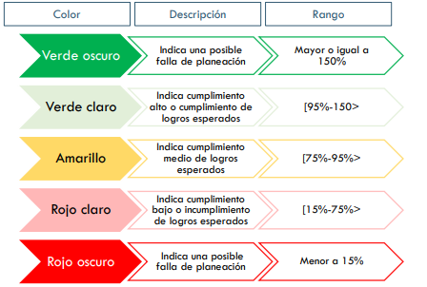

Adaptado de: CEPLAN (2023).

Asimismo, cuando el indicador no presenta un nivel de cumplimiento debido a limitaciones para reportar los avances se ha colocado de color plomo.

### **Anexo 02. Estructura lógica de la PNMDD**

Ilustración 2: Estructura lógica de la PNMDD

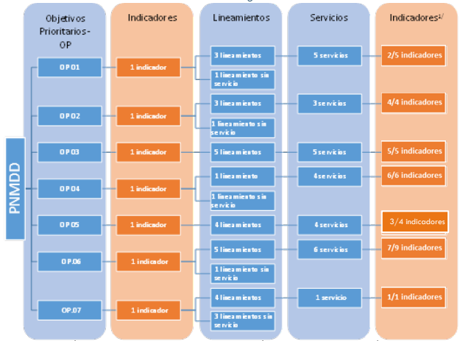

1/ Indicadores con meta para el año 2024 / total de indicadores (28/34)

Elaboración propia.

### **Anexo 03. Estructura por OP de la PNMDD**

Ilustración 3: Estructura del OP.01 de la PNMDD

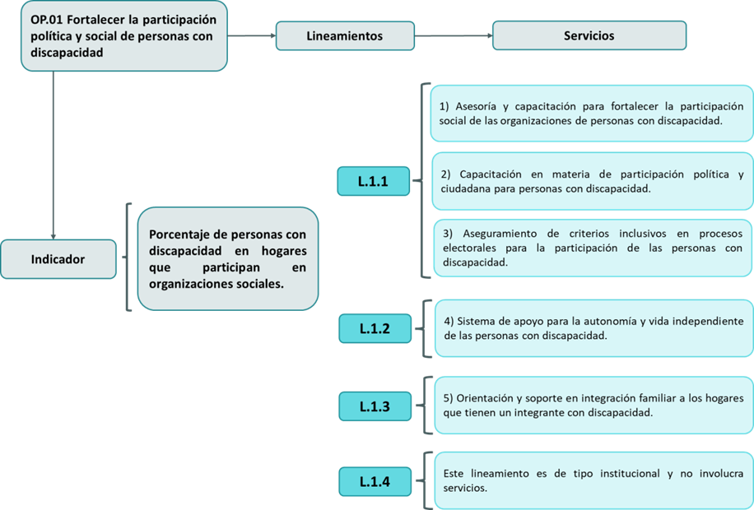

Elaboración propia.

Ilustración 4: Estructura del OP.02 de la PNMDD

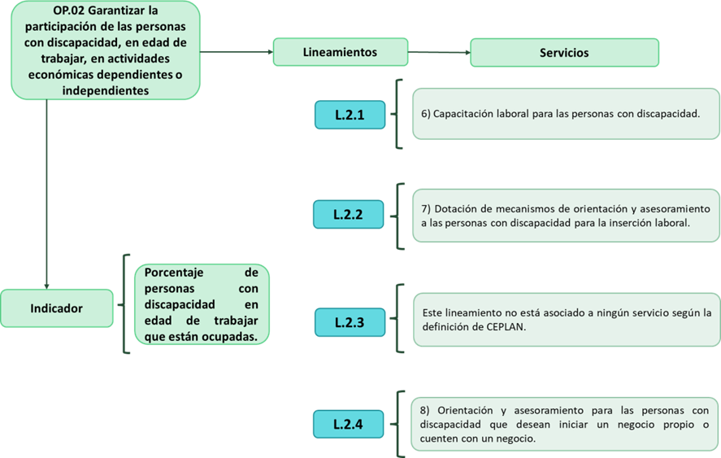

Elaboración propia.

Ilustración 5: Estructura del OP.03 de la PNMDD

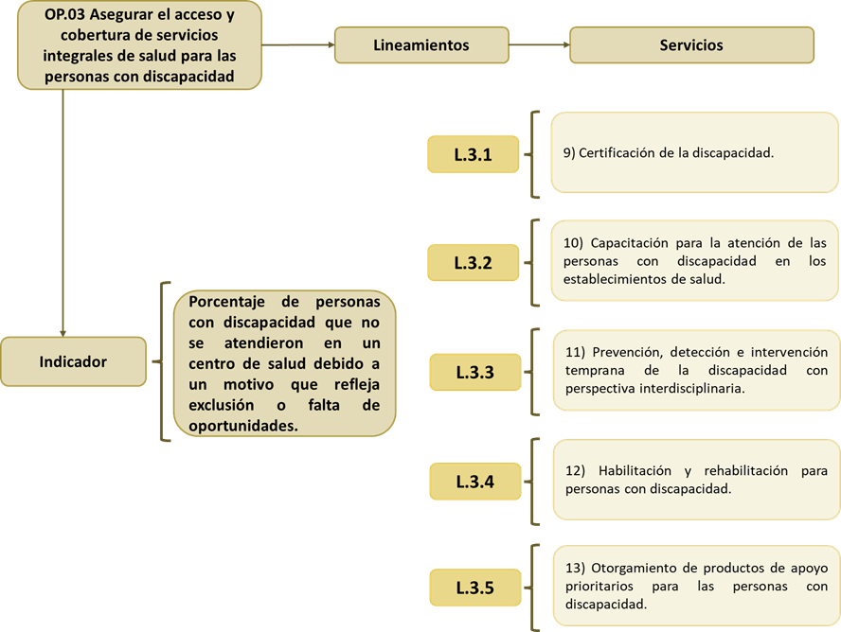

Elaboración propia.

Ilustración 6: Estructura del OP.04 de la PNMDD

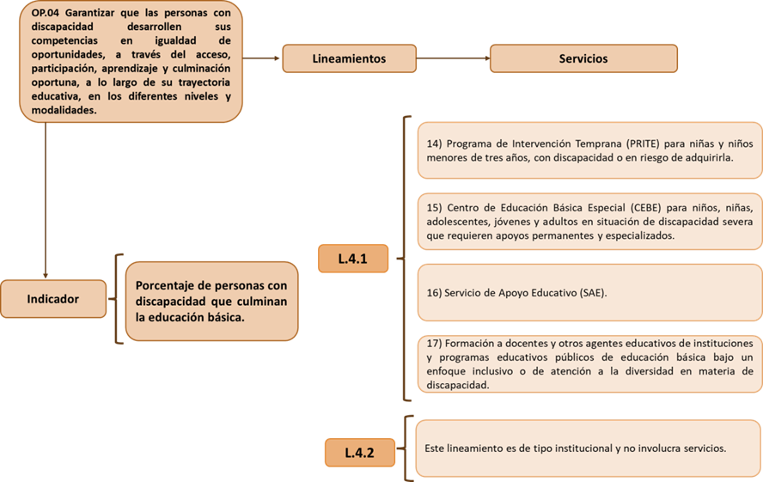

Elaboración propia.

Ilustración 7: Estructura del OP.05 de la PNMDD

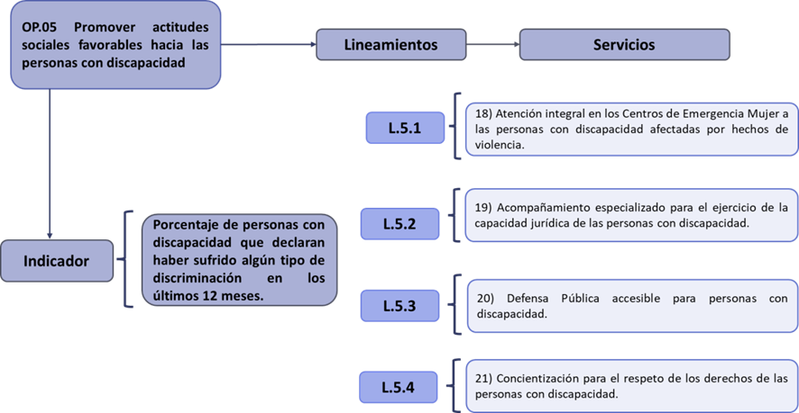

Elaboración propia.

Ilustración 8: Estructura del OP.06 de la PNMDD

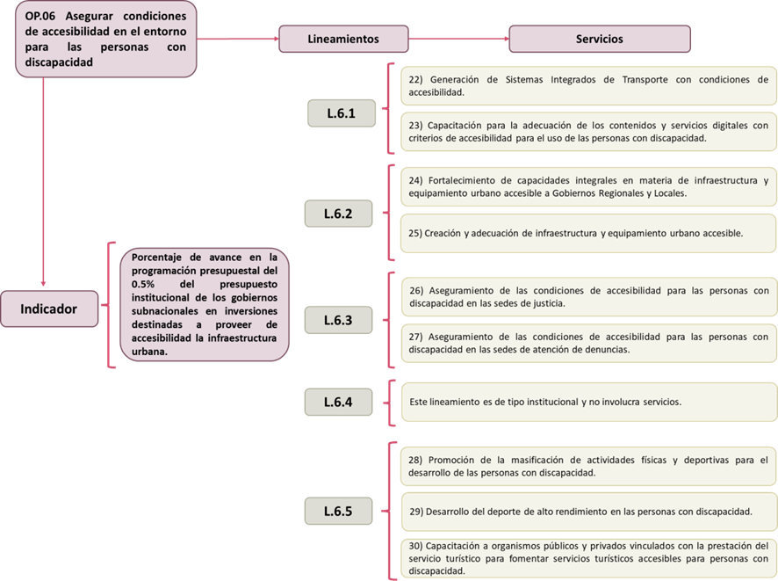

Elaboración propia.

1. El Centro Nacional de Planeamiento Estratégico (CEPLAN) ha establecido una semaforización del nivel de cumplimiento de los logros esperados, la cual ha sido adaptada (ver anexo 01).
2. Para el cálculo correspondiente para 6 indicadores, se empleó la sintaxis establecida en las fichas técnicas (FT) aprobadas en el DS N° 007-2021-MIMP de manera consensuada con los sectores responsables respectivos. Para esta, cuenta como fuente a la Encuesta Nacional de Hogares (ENAHO) el Instituto Nacional de Estadística e Informática (INEI). El indicador restante, correspondiente al OP.06, se empleó la consulta amigable del Ministerio de Economía y Finanzas (MEF).
3. Se calcula el porcentaje de avance utilizando la siguiente fórmula:

   * Para indicadores con sentido ascendente: (Valor obtenido 2023/Logro esperado 2023)x100
   * Para indicadores con sentido descendente: (Logro esperado 2023/Valor obtenido 2023)x100

  
4. Al respecto, la situación que se describirá corresponde al nivel de cumplimiento de los servicios relacionados con el objetivo, en tanto el desempeño de los servicios permitirá entender el cumplimiento de los objetivos.